Républicain Lorrain du 30 Novembre 2012

Activités subaquatiques : le bonheur est dans l’eau

Le groupement d’activités subaquatiques (Gasava) a effectué plus de 65 sorties pour 442 plongées. Depuis cette année, les jeunes peuvent découvrir la plongée.

1
2
3
4
5

- 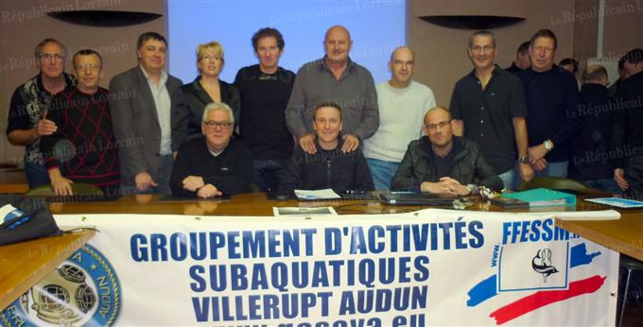
L’assemblée générale du Gasava a réuni de nombreux adhérents, Guy Dalzot est le nouveau président (debout 6 e à gauche). Photo RL
Devant une assistance composée d’une trentaine de membres adhérents, Philippe Henrion, président du groupement d’activités subaquatiques Villerupt-Audun-le-Tiche (Gasava), s’est félicité de compter au sein de l’association pas moins de 12 moniteurs et d’initiateurs pour encadrer les 50 adhérents : 4 moniteurs fédéraux, Noël Wagner, Daniel Bachetti, Philippe Sassela et Didier Martel, 5 initiateurs 2 ^{e} degré et 3, 1 ^{er} degré. Il est vrai que ce sport de loisir nécessite des règles de sécurité strictes à bien assimiler, les moniteurs et initiateurs ont un rôle important et c’est avec sérieux et précision qu’ils inculquent les bases en cas de plongée à l’extérieur (ne jamais plonger seul, vérifier l’état de son masque, le niveau d’oxygène dans sa bouteille, respecter les paliers de décompression…)

Enfants motivés et assidus
René Levanti, directeur de la piscine en retraite, est à l’origine de la création du club : « Le Gasava a plus de trente ans, il a été créé en 1979. Au départ, il comportait de nombreux membres demeurant à Audun, d’où son appellation Villerupt-Audun. Il entretient de bons rapports avec Villerupt-Natation et participe à plusieurs de ses manifestations, dont le repas annuel ». Les entraînements ont lieu à la piscine de Villeupt le lundi de 9h30 à 20h30 et le vendredi de 20h30 à 21h30. Ils sont accessibles aussi bien aux hommes qu’aux femmes. Depuis cette année, une section enfants est ouverte et attire de plus en plus de jeunes. « Ils sont très motivés et assidus, ajoute le président, d’ailleurs une sortie est programmée pour eux. La présence de ces jeunes est très motivante et ne peut être que bénéfique pour le club ». Après avoir assimilé les notions de base, les plongeurs peuvent participer à des sorties à la fosse de Luxembourg : cette année, dix séances représentant 155 plongées y ont eu lieu et ont concerné 39 adhérents.
Les sorties en pleine nature ont lieu le dimanche matin à Esch-sur-Sûre, l’une à la Gravière du Fort à Holzheim a été effectuée avec 14 plongeurs, d’autres en Belgique, en Égypte, aux Pays-Bas. Le bilan prouve l’attrait suscité pour les activités subaquatiques, 31 plongeurs (54 % des adhérents) et 442 plongées pour 65 sorties. Pour la nouvelle saison, une sortie est prévue en Espagne et une en Zélande. Joël Pietka, responsable du matériel, donne la liste du matériel, subissant un contrôle de sécurité tous les ans, 40 bouteilles d’air comprimé, remplies par un groupe compresseur appartenant à l’association, 22 détendeurs, 30 gilets stabilisateurs et des masques, tubas, palmes en grande quantité. Pour faire connaître le plaisir de la plongée, le Gasava prévoit des initiations en milieu scolaire et est prêt à répondre à toutes sollicitations d’associations et de communes. Alain Casoni, maire de Villerupt, souligne la qualité de l’encadrement au sein du club et rappelle le coût d’entretien de la piscine, ouverte à d’autres villes, supporté par la commune.
A l’issue de son assemblée générale, le Gasava a réélu son comité : Guy Dalzot est président, Philippe Henrion, président adjoint, Fabrice Séveri, secrétaire, René Levanti, secrétaire adjoint et Valérie Sercecchi, trésorière.
Renseignements et inscriptions : www.gasava.eu

